**Valpreventie: Samen maken we een belangrijke stap in het voorkomen van valongevallen.**

Twente vergrijst. Ouder worden vergroot het valrisico. Vallen vormt een groot gezondheidsrisico voor ouderen: voor 75-plussers is het valrisico zo’n 50%, voor 85-plussers 60%. In Twente zijn maar liefst 43.134 inwoners met een valrisico.

Elke 5 minuten belandt een 65-plusser op de spoedeisende hulp (SEH) na een valongeval en bij gelijkblijvend beleid stijgt dit aantal met 50%. Om dit percentage terug te dringen, zetten we in Twente in op ketensamenwerking.

*“Het is heel veel waard wanneer je een val kunt voorkomen. Niemand wil iets breken en zeker niet afhankelijk worden. Het is mooi dat je hieraan kunt bijdragen.”* - **Buurtsportcoach**

***Ketenaanpak Valpreventie***

De Ketenaanpak Valpreventie omschrijft de stappen die een oudere doorloopt en hoe een gemeente deze samen met de juiste professionals implementeert. Gemeenten en zorgverzekeraars zijn verantwoordelijk voor de inrichting van de ketenaanpak, voor ouderen van 65 jaar en ouder met een valrisico.

***Van beoordeling tot actie***

Om in te schatten of iemand een hoog risico heeft op vallen, voeren professionals een valrisicotest uit. Wanneer iemand een hoog valrisico heeft, voeren huisartsen de valrisicobeoordeling uit. De huisarts is de enige die een valrisicobeoordeling mag uitvoeren en heeft dus een essentiële rol in de keten

Uit de valrisicobeoordeling blijkt of een inwoner een hoog valrisico met of zonder onderliggend lijden heeft. In dat eerste geval, komt een inwoner in aanmerking voor een interventie binnen de Zorgverzekeringswet. In de andere gevallen kan de inwoner een interventie volgen binnen het gemeentelijk domein.

De huisarts heeft een waardevolle rol in de keten.

*“Ik kreeg een berichtje van het sociaal domein dat een mevrouw met recent geconstateerde Parkinson zich ook had aangemeld voor de valpreventiescreening bij het sociaal domein en als hoog risico was aangemerkt. Van de neuroloog wist ik dat ze via Punt van Parkinson begeleid ging worden door een fysiotherapeut. Ik kon dit terug koppelen aan het sociaal domein zodat daar men ook wist dat het valrisico was opgepakt. Ik vind het fantastisch als door samenwerking en goede communicatie binnen een netwerk dingen gewoon goed lopen, geen dubbel werk wordt gedaan en een eenduidig verhaal aan de patiënt wordt geboden.”* **- Peter van der Lugt, huisarts Haaksbergen**

***Zelf voorkomen***

Inwoners kunnen ook zelf aan de slag met valpreventie. Aldus van der Lugt:

*“De meerwaarde van samenwerking met andere professionals én inwoners is voor mij een vanzelfsprekendheid. Met de integratie van het sociaal domein in ons eerstelijnsnetwerk kunnen we samen met alle bewoners nog betere zorg leveren, maar ook werken aan preventie door mensen te helpen zelf de regie over hun gezondheid te behouden of terug te krijgen. Waarbij ik gezondheid niet zie als alleen maar het afwezig zijn van ziekte maar veel breder zoals beschreven in het concept van positieve gezondheid.”*

Blijven bewegen is essentieel. Daarmee werk je aan je gezondheid en verklein je je valrisico. Let ook op risico’s in en rondom huis, denk aan losse kleedjes, uitstekende stoeptegels en schoenen op de grond. Houd ook rekening met medische oorzaken, zoals zicht en medicatie. Natuurlijk kan je altijd bij je gemeente, fysiotherapeut of huisarts terecht als je behoefte hebt aan voorlichting of nieuwsgierig bent naar de mogelijkheden van regulier sport- en beweegaanbod in je gemeente.

Inwoners aan het woord:

* *“Ik ben één van de jongste, maar ik ben blij dat ik meedoe en vind het een aanrader voor iedereen. Juist wanneer je jonger bent, kun je er heel lang profijt van hebben.”*
* *“Ik merk nu al dat ik al meer spieren heb gekregen en sterker ben. Dat verwacht je toch helemaal niet na pas zes weken.”*

***Ketenaanpak in gemeente [ Naam ]***

* *Wat is de stand van zaken in jouw gemeente?*
* *Wat is het aanbod in jouw gemeente?*
* *Met wie kan je contact opnemen in jouw gemeente?*

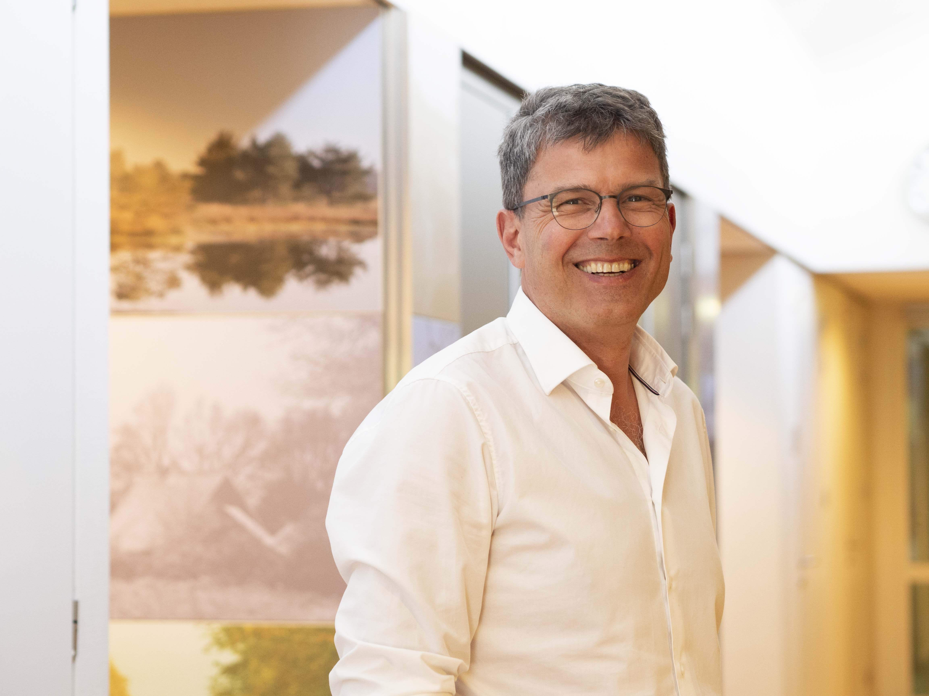

**Peter van der Lugt, huisarts Haaksbergen**